1引言 2
1.1编写目的 2
1.2背景 2
1.3定义 2
1.4参考资料 2
2总体设计 2
2.1需求规定 2
2.2运行环境 2
2.3基本设计概念和处理流程 3
2.4结构 3
2.5功能器求与程序的关系 3
2.6人工处理过程 3
2.7尚未问决的问题 3
3接口设计 3
3.1用户接口 3
3.2外部接口 3
3.3内部接口 4
4运行设计 4
4.1运行模块组合 4
4.2运行控制 4
4.3运行时间 4
5系统数据结构设计 4
5.1逻辑结构设计要点 4
5.2物理结构设计要点 4
5.3数据结构与程序的关系 4
6系统出错处理设计 5
6.1出错信息 5
6.2补救措施 5
6.3系统维护设计 5

概要设计说明书

1引言

1.1编写目的
确定基本的 业务流程

1.2背景
开发软件名称：学生信息管理系统 二叉树管理版
软件开发者：杨宇
产品使用者：教务管理人员和系统管理员

1.3定义
学生信息:10w
学号：StuID
姓名：StuName
课程信息:1000门
课程id：CourID
课程名字 :CourName
选课记录;100w
学生id; StuID
课程id: CourID
对应的成绩: nScorse

2总体设计

2.1需求规定
1. 完成 学生, 课程,选课,成绩 的增删改查
学生ID 学生名 选课名 成绩
001 张三 C++ 60
002 张三 C++ 70

2. 发布的数据量 有10w学生，1000课程,
100w选课记录
文件存储(及时的存储)

3. 变长字符串存储CMyString

4. 查询 通过ID, 通过名字,允许同名(查询时间复杂度:对数阶)

5. 统计选修"C++"课程的学生考试情况
学生ID 学生名 成绩
001 张三 70
002 李四 80
支持:

(1) 通过学生ID查询学生姓名
(2) 通过学生姓名查询学生ID
(3) 通过课程ID查询课程名
(4) 通过课程名查询课程ID
(5) 通过课程ID查询选修了该课程的学生以及成绩
(6) 通过学生ID查询该学生选修的课程信息

插入:
(1)新增学生(ID, 名字)
(2)新增课程(ID,名字)
(3)新增选课记录(学生ID, 课程ID, 分数)

删除:
(1) 删除学生(ID, 名字)
(2) 删除课程(ID,名字)
(3) 删除选课记录(学生ID, 课程ID, 分数)

6. 不能使用三方的函数 stl...

2.2运行环境
Windows平台vs2013开发

2.3基本设计概念和处理流程

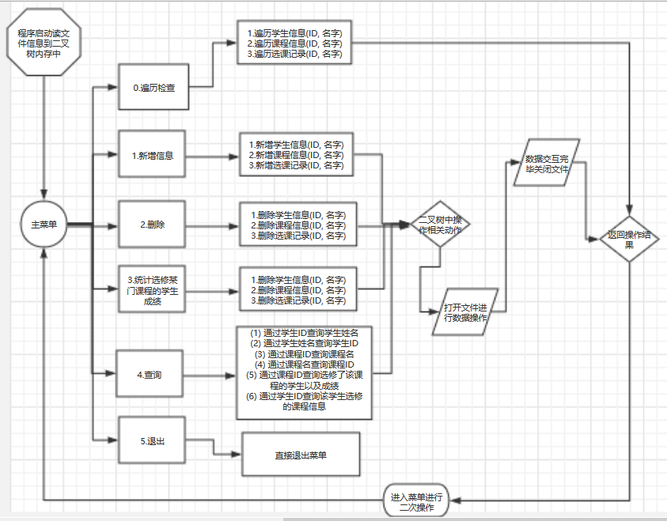

2.6人工处理过程
文件存储和读写都有指定的格式,否则不能正常操作,选择对应的菜单选项进行操作，系统会接收输入请求进行判断，并将处理结果返回显示输出

2.7尚未问决的问题
暂无

3接口设计

3.1用户接口
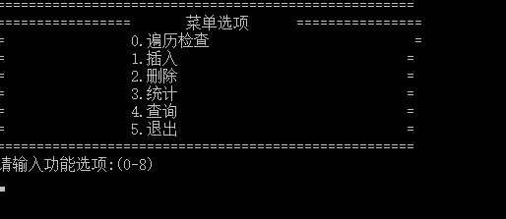
增删查,遍历,统计,退出

//学生信息增删改查统计和文件及时存储
//课程信息增删改查统计和文件及时存储
//选课记录增删改查统计和文件及时存储

3.2外部接口
Windows平台电脑

3.3内部接口
0.遍历检查
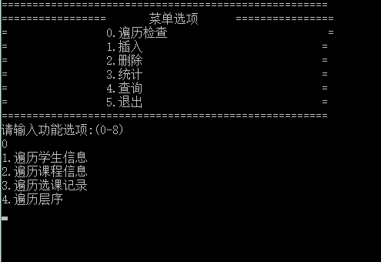

- 增加插入项
插入:
(1)新增学生(ID, 名字)
(2)新增课程(ID,名字)
(3)新增选课记录(学生ID, 课程ID, 分数)

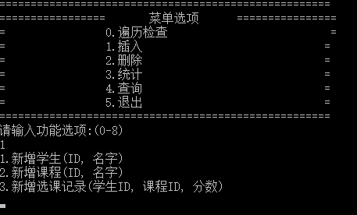

- 删除项

删除:
(1) 删除学生(ID, 名字)
(2) 删除课程(ID,名字)
(3) 删除选课记录(学生ID, 课程ID, 分数)

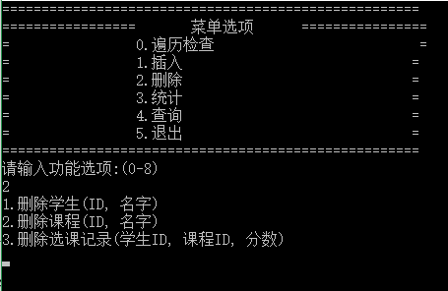

- 统计项

学生ID 学生名 成绩
001 张三 70
002 李四 80

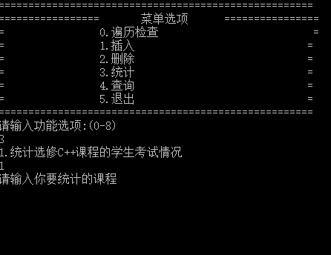
- 查询项
(1) 通过学生ID查询学生姓名
(2) 通过学生姓名查询学生ID
(3) 通过课程ID查询课程名
(4) 通过课程名查询课程ID
(5) 通过课程ID查询选修了该课程的学生以及成绩
(6) 通过学生ID查询该学生选修的课程信息
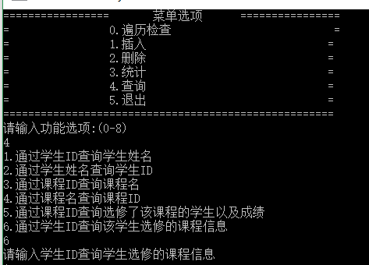
5退出菜单

